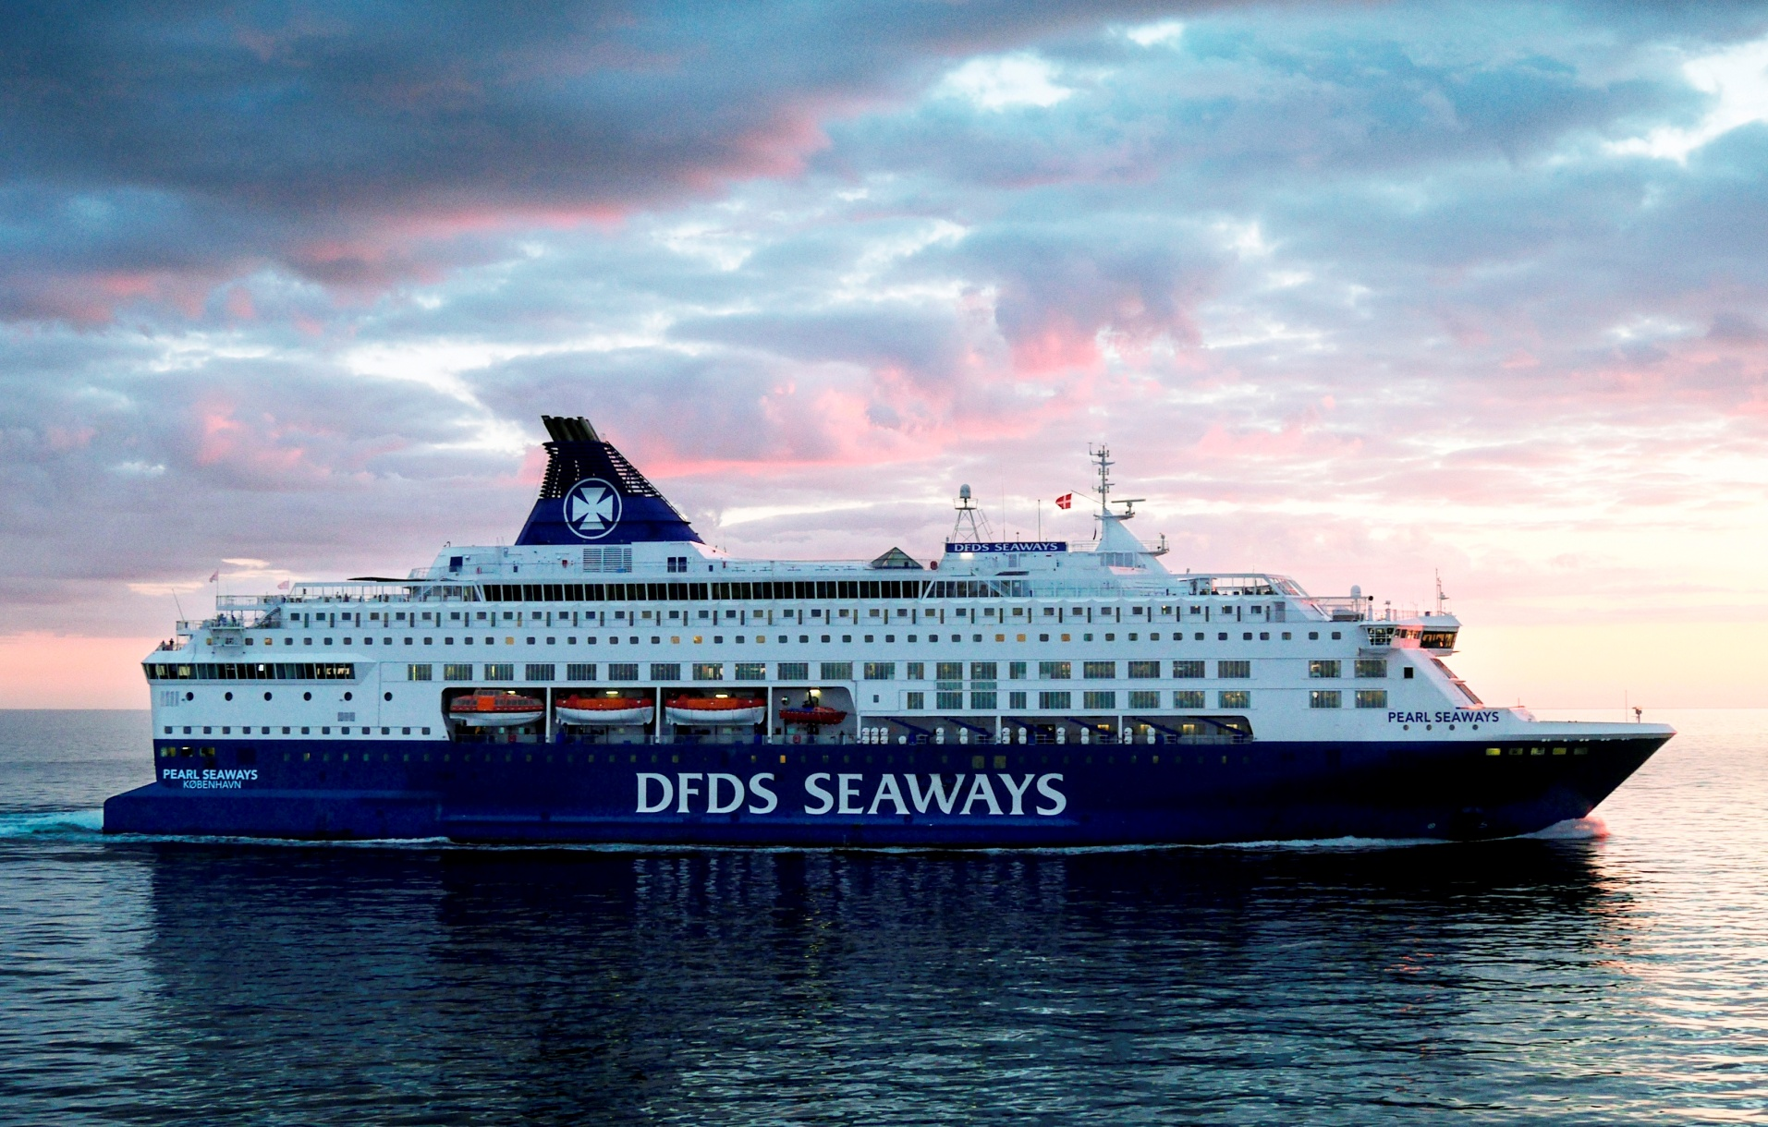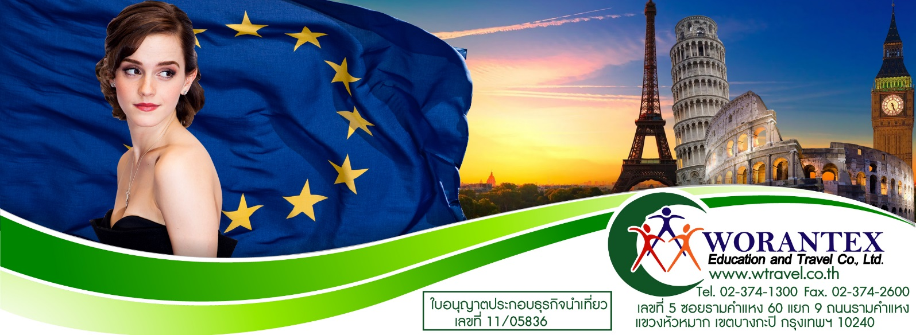

**Scandinavia**

**สวีเดน นอร์เวย์ เดนมาร์ก 8 วัน**

**ดินเนอร์แบบ Scandinavian Buffet บนเรือ DFDS**



**59,900**



**สัมผัสเครื่องแอร์บัส A 380**



**แชทสนุกสนาน Free WiFi บนเครื่อง**

|  |  |
| --- | --- |
| **กำหนดการเดินทาง** | |
| **สิงหาคม 58** | **08-15/09-16/20-27** |
| **กันยายน 58** | **03-10/10-17/17-24** |
| **ตุลาคม 58** | **01-08/08-15/23-30** |

**วันแรก สุวรรณภูมิ**

**23.00 น.** คณะพร้อมกันที่ ณ **สนามบินสุวรรณภูมิ** **อาคารผู้โดยสารขาออก ชั้น 4 ประตู 9 แถว T สายการบินเอมิเรตส์** เจ้าหน้าที่บริษัท ให้การต้อนรับและอำนวยความสะดวก

**วันที่สอง กรุงเทพ-ดูไบ-สตอกโฮล์ม**

**01.35 น.** 🖈ออกเดินทางสู่**เมืองดูไบ ประเทศสหรัฐอาหรับเอมิเรตส์** โดยสายการบิน**เอมิเรตส์** เที่ยวบินที่**EK385**🛎บริการอาหารและเครื่องดื่มบนเครื่องบิน

**04.45 น.** ถึงสนามบิน**เมืองดูไบ ประเทศสหรัฐอาหรับเอมิเรตส์** แวะเปลี่ยนเครื่อง

**08.00 น.** เดินทางสู่ **สตอกโฮล์ม** โดยสายการบิน**เอมิเรตส์** เที่ยวบินที่ **EK157**🛎บริการอาหารและเครื่องดื่มบนเครื่องบิน

**12.30 น.** 🏱เดินทางถึงสนามบิน **กรุงสตอกโฮล์ม** ผ่านพิธีการตรวจคนเข้าเมืองเรียบร้อยแล้วนำท่านชม**กรุงสตอกโฮล์ม** เมืองหลวงของประเทศสวีเดน ที่มีความสวยงามที่สุดแห่งหนึ่งของโลก

จนได้รับการขนานนามว่า **ความงามบนผิวน้ำ** หรือ **ราชินีแห่งทะเลบอลติก** เที่ยวชม เมืองหลวงของสวีเดน กรุงสต็อกโฮลม์ เมืองแห่งประวัติศาสตร์มาตั้งแต่ครั้งศตวรรษที่ 13

ศิลปะและสถาปัตยกรรมผสมผสานด้วยความสะดวกสบายและทันสมัยของบ้านเมือง ตึกราม

บ้านช่องรวมทั้งปราสาทราชวังตั้งอยู่ริมน้ำและตามเนินสูงต่ำ ทำให้เป็นเมืองที่สวยที่สุดแห่ง

หนึ่งในโลก นำท่านชมเมืองที่ **จุดชมวิวแบบพาโนรามา** จากนั้นอิสระให้ท่านช้อปปิ้งที่

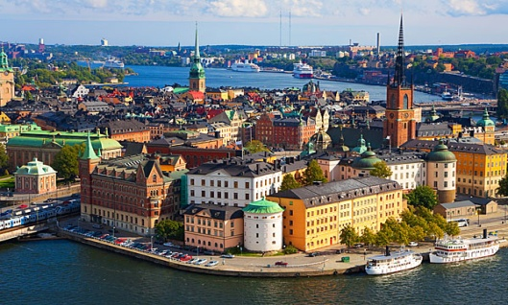ห้างสรรพสินค้า NK ซึ่งเป็นห้างที่ใหญ่ที่สุดในยุโรปเหนือ

หรือย่านวอล์คกิ้งสตรีทอันทันสมัย

🍽บริการอาหารค่ำ ณ ภัตตาคาร เข้าสู่ที่พัก ณ **Courtyard by Marriott Stockholm Hotel** หรือระดับเดียวกัน

**วันที่สาม สตอกโฮล์ม-พิพิธภัณฑ์เรือวาซา-ซิตี้ฮอลล์-แกมล่าสแตน-คาร์ลสตัท**

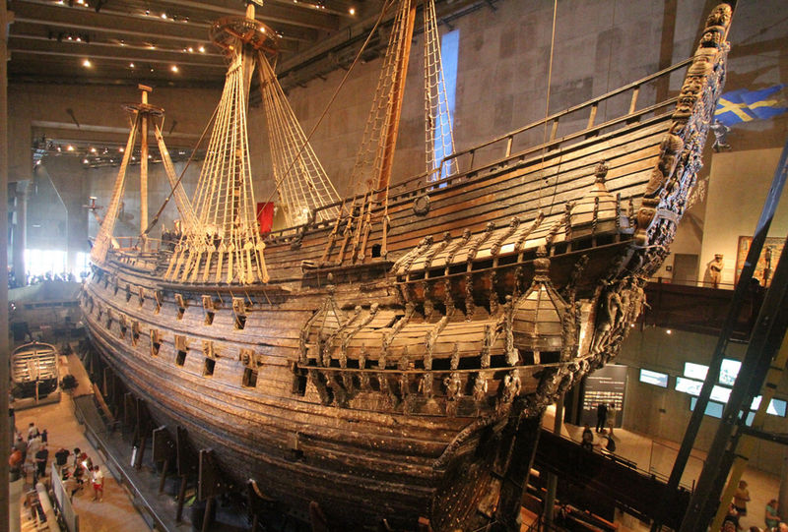 **เช้า**    🍽 บริการอาหารเช้า ณ ห้องอาหารโรงแรม นำท่านเข้าชม **พิพิธภัณฑ์เรือวาซา** ซึ่งตั้งโชว์เรือรบโบราณที่กู้ขึ้นมาได้จากที่จมอยู่ใต้ทะเลถึง 333 ปี และยังคงสภาพที่สมบูรณ์ เรือวาซานั้นสร้างขึ้นเมื่อปี ค.ศ.1628 หวังจะให้เป็นเรือรบที่ใหญ่ที่สุดบรรทุกปืนใหญ่ถึง 64 กระบอก วันแรกที่ออกเดินทางได้ 500 เมตร ก็จมลงใต้ทะเลลึก 35 เมตร เป็นเวลานานถึง 333 ปี จากนั้นแวะถ่ายรูป **ซิตี้ฮอลล์** หรือศาลาว่าการเมืองซึ่งใช้เวลาสร้างถึง 12 ปี ออกแบบโดยสถาปนิกชื่อดังของสวีเดน คือ Ragnar Ostberg สร้างด้วยอิฐแดงกว่า 8 ล้านก้อน และมุงหลังคาด้วยหินโมเสค สร้างเสร็จสมบูรณ์ในปี 1911 ในที่วันที่ 10 ธันวาคม ของทุกปี จะมีพิธีมอบรางวัลโนเบล ณ ที่แห่งนี้

**เที่ยง** 🍽บริการอาหารกลางวัน ณ ภัตตาคาร นำท่านสู่ **แกมล่าสแตน** เขตเมืองเก่าแก่ที่สุดและสวยงามราวกับภาพวาด ถนนหนทางปูด้วยพื้นหิน ย่านเขตเมืองเก่ามีวิหารแบบกอธิค, แหล่งร้านค้าและร้านอาหาร, คาเฟ่ ในบรรยากาศดั้งเดิม อิสระถ่ายรูปบริเวณ พระราชวังหลวง งดงามและอลังการด้วยศิลปะแบบเรอเนสซองส์ ริดดาร์ฮูเซท์ มรดกตกทอดทางวัฒนธรรมของชนชั้นขุนนาง อาคารรัฐสภาและอาคารพิพิธภัณฑ์เมือง หลังจากนั้น นำท่านเดินทางสู่ **เมืองคาร์ลสตัท** เมืองใหญ่ที่ตั้งอยู่ริมทะเลสาบแวนเนิร์น ชมความเป็นชนบทดั้งเดิมที่ชาวเมือง (นอร์ดิก) อาศัยมาแต่โบราณกาลกว่า 1,000 ปี

**ค่ำ** 🍽บริการอาหารค่ำ ณ ภัตตาคาร เข้าสู่ที่พัก ณ **Clarion Hotel Plaza** หรือระดับเดียวกัน

**วันที่สี่ ออสโล- The Oslo Opera House**-**พิพิธภัณฑ์เรือไวกิ้งโบราณ**

**เช้า**      🍽 บริการอาหารเช้า ณ ห้องอาหารโรงแรม นำท่านเดินทางสู่**เมืองออสโล** เมืองหลวงของประเทศนอร์เวย์ เป็นเมืองที่มีค่าครองชีพสูงที่สุดในโลกแทนที่โตเกียว ออสโลตั้งอยู่ขอบด้านเหนือของอ่าวฟยอร์ด ระหว่างเส้นทางท่านจะได้พบกับสภาพของธรรมชาติที่แปลกใหม่ ซึ่งเป็นธรรมชาติที่อุดมสมบูรณ์ เต็มไปด้วยทุ่งหญ้าเขียวขจีในบรรยากาศฤดูร้อนของสแกนดิเนเวีย

**กลางวัน** 🍽บริการอาหารกลางวัน ณ ภัตตาคารนำท่านถ่ายรูป **The Oslo Opera House** หนึ่งในโครงการปรับปรุงบริเวณชายฝั่งของออสโลให้เกิดเป็นพื้นที่ที่มีประโยชน์ ด้วยเงินทุนมหาศาล และการปรับผังการจราจรของชายฝั่งด้านตัวเมืองออสโล จากนั้นนำท่านเข้าชม **พิพิธภัณฑ์เรือไวกิ้งโบราณ** จัดแสดงเกี่ยวกับ เรือไวกิ้งที่สร้างจากไม้ ในยุคคริสต์ศตวรรษที่ 9 โดยขุดได้จากรอบ ๆ ออสโลฟยอร์ด นอกจากนี้ยังจัดแสดงเกี่ยวกับเครื่องมือในชีวิต ประจำวันที่มีอายุเก่าแก่กว่า 1,000 ปีเป็นตำนานของชาวไวกิ้ง เรือถือเป็นสิ่งที่สำคัญที่สุด เพราะชาวไวกิ้งใช้เรือทั้งในเรื่องของการรบ ทำการค้า และออกสำรวจหาดินแดนใหม่ๆ ชาวไวกิ้งเดินทางไกลกว่าค่อน จนมีคำกล่าวว่า ถ้าไม่มีเรือไวกิ้ง ก็จะไม่มียุคที่รุ่งเรืองที่สุดของชาวไวกิ้ง

**ค่ำ** 🍽บริการอาหารค่ำ ณ ภัตตาคาร เข้าสู่ที่พัก ณ **Scandic Asker Hotel** หรือระดับเดียวกัน

**วันที่ห้า อุทยานฟร็อกเนอร์-ปราสาท Akershus-ศาลาว่าการเมืองออสโล-ล่องเรือสำราญ DFDS Seaways**

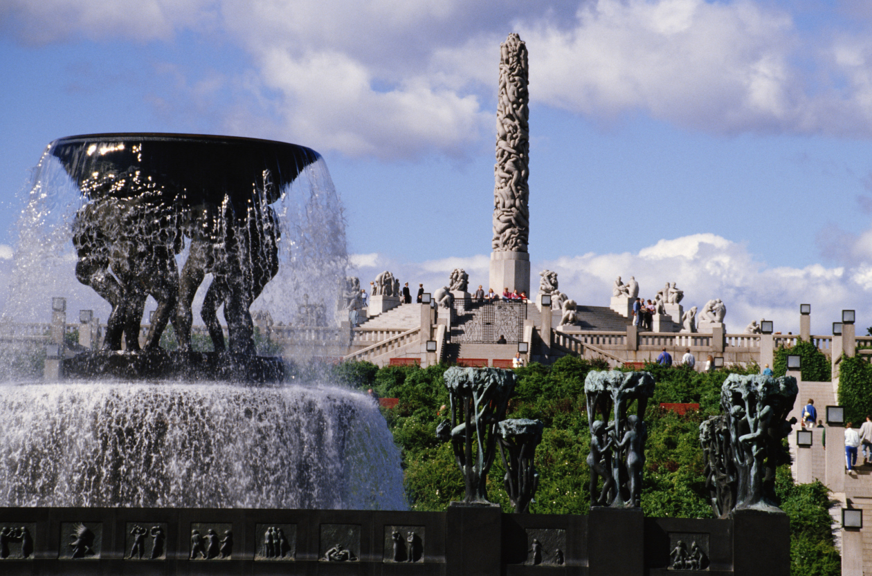**เช้า** 🍽บริการอาหารเช้า ณ ห้องอาหารโรงแรม นำท่านชม**อุทยานฟร็อกเนอร์** ที่มีประติมากรรมที่แสดงถึงความเป็นอยู่สภาพชีวิตและการดิ้นรนต่อสู้ของ มนุษย์ชาติ ซึ่งเป็นผลงานประติมากรชื่อดังกุสตาฟ วิเกอแลนด์ นำท่านชมบริเวณด้านนอก**ปราสาท Akershus** งานสถาปัตยกรรมอันเก่าแก่ในยุคเรอเนสซองค์ สร้างในปี นำเที่ยวชมกรุงออสโล นครเก่าแก่อายุกว่า 1,000 ปี เป็นเมืองหลวงมาตั้งแต่สมัยไวกิ้งเรืองอำนาจ ผ่านชมทำเนียบรัฐบาล พระบรมมหาราชวังที่ประทับของพระมหากษัตริย์แห่งนอร์เวย์

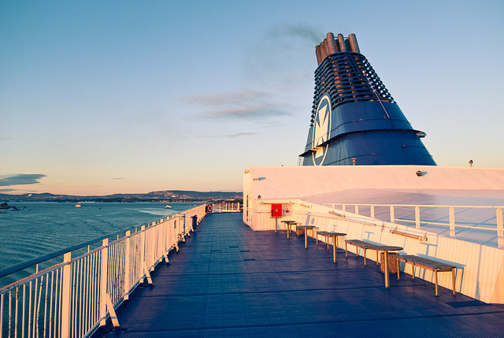**กลางวัน**  🍽บริการอาหารกลางวัน ณ ภัตตาคา นำคณะถ่ายรูป **ศาลาว่าการเมือง** **ออสโล** ซึ่งสร้างด้วยสถาปัตยกรรมที่สวยงามด้วยลักษณะของอาคารหอคอยคู่ ตั้งอยู่บริเวณริมแม่น้ำซึ่งรายล้อมด้วยอาคารที่สวยงามริมออสโลฟยอร์ด จากนั้นนำคณะเที่ยวชมเมืองอิสระให้ท่านได้เดินเที่ยวย่าน **ถนนคนเดินคาร์ลโจฮันเกท** ที่มีชื่อเสียงของออสโล ได้เวลาสมควรนำท่านเดินทางสู่ท่าเทียบเรือ DFDS

**16.30 น. ออกเดินทางด้วยเรือสำราญ DFDS Seaways สู่เมืองโคเปนเฮเก้น พักค้างคืนบนเรือสำราญ กรุณาเตรียมกระเป๋าใบเล็กสำหรับใส่สัมภาระค้างคืนบนเรือสำราญ 1 คืน** ภายในเรือสำราญท่านจะได้พบกับบรรยากาศสุดหรูหรา ซึ่งท่านสามารถสัมผัสกับออสโลฟยอร์ดได้ทันทีที่เรือออกจากท่า นอกจากนี้ท่านจะได้พบกับกิจกรรมต่างๆ ที่จะได้ทำให้ท่านได้รับความเพลิดเพลินตลอดเวลาที่อยู่บนเรือสำราญลำนี้ อาทิเช่น ดิสโก้เธค สำหรับผู้ที่มีใจรักการเต้นรำและแสงสี บาร์ สำหรับผู้ที่มีใจรักการดื่ม ร้านสินค้าปลอดภาษีซึ่งท่านจะสามารถเลือกซื้อสินค้าได้อย่างจุใจโดยไม่ต้องเร่งรีบใด ซึ่งสินค้าที่ท่านจะได้พบเป็น สินค้าที่ปลอดภาษีเรียบร้อยแล้ว เช่น น้ำหอมยี่ห้อดัง Chanel, Marc Jacob, Prada, Issey Miyake, Britney และอื่นๆอีกมากมาย นอกจากนี้ยังมีร้านขายเสื้อผ้าแฟชั่นที่มีชื่อเสียงให้ท่านได้เลือกซื้ออย่างจุใจ สำหรับน้องๆ หนูๆ พลาดไม่ได้สำหรับช็อคโกแลตที่มีให้เลือกมากมายหลายชนิด

**ค่ำ** 🍽บริการอาหารค่ำแบบ **สแกนดิเนเวียนบุฟเฟ่ต์** ณ ภัตตาคารภายในเรือสำราญ จากนั้นอิสระพักผ่อนตามอัธยาศัย

**วันที่หก โคเปนเฮเก้น-พระราชวังอมาเลียนบอร์ก-สวนสนุกทิโวลี-ศาลาว่าการเมือง**

**ถนนสตรอยก์-ช้อปปิ้ง**

**เช้า** 🍽บริการอาหารเช้าแบบสแกนดิเนเวียน ณ ภัตตาคารบนเรือสำราญ

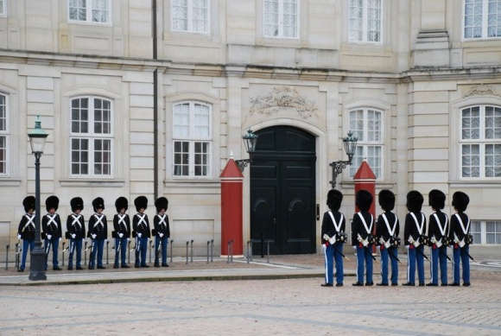**09.30 น.** เรือเทียบท่า ณ ชายฝั่งกรุงโคเปนเฮเก้น ประเทศเดนมาร์ก นำท่านถ่ายรูปบริเวณด้านหน้า**พระราชวังอมาเลียนบอร์ก** (Amalienborg Palace) เป็นที่ประทับของราชวงค์เดนมาร์กนับตั้งแต่ ค.ศ. 1794 ตกแต่งแบบสไตล์ร็อคโคโค และจะมีการเปลี่ยนทหารยามหน้าวังทุกวันตอนเที่ยงเมื่อสมเด็จพระราชินีนาถ เสด็จประทับอยู่ที่นี่ ตรงกลางมีพระรูปทรงม้าของพระเจ้าเฟรดเดอริกที่ 4 ปีกด้านหนึ่งของพระราชวังเป็นพิพิธภัณฑ์ห้องหับต่าง ๆ ที่เคยเป็นพำนักของราชวงศ์ในช่วงปี ค.ศ. 1863-1947

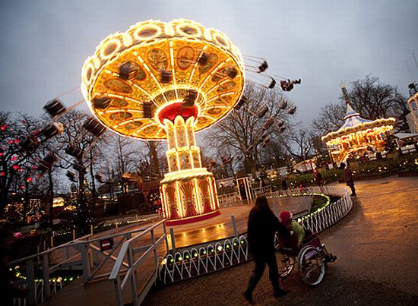**เที่ยง**  🍽บริการอาหารกลางวัน ณ ภัตตาคาร นำท่านเข้าสู่ **สวนสนุกทิโวลี** ซึ่งเป็นสวนสนุกที่เก่าแก่ที่สุดในโลกแห่งหนึ่งสร้างมาแต่ต้นศตวรรษที่ 19 สวนสนุกแห่งนี้นับเป็นจุดท่องเที่ยวที่เชิดหน้าชูตาที่สุดแห่งหนึ่งของเดนมาร์ก การเดินเล่นในส่วนสนุกทิโวลี ในช่วงฤดูร้อนถือได้ว่าเป็นวัฒนธรรมประเพณีที่คนเดนมาร์กทุกคนถือเป็นเรื่องที่ต้องทำเป็นประจำทุกปี ไม่รวมค่าบัตรเครื่องเล่นในสวนสนุก] ที่มุมด้านเหนือของสวนสนุกแห่งนี้เป็นที่ตั้งของ **จัตุรัสกลางเมือง** ภาษาเดนมาร์กเรียกว่ารอฮุดซ์แพลดเซ่น ที่จุดนี้นอกจากเป็นที่ตั้ง **ศาลาว่าการเมืองโคเปนเฮเกน** และยังเป็นศูนย์กลางของเส้นทางเดินรถทั่วโคเปนเฮเกนอีกด้วยมี **รูปปั้นฮันส์คริสเตียน แอนเดอร์สัน** กวีเอกของเดนมาร์กก็ตั้งอยู่บนจตุรัสแห่งนี้ ทางด้านซ้ายของศาลาว่าการเมือง นำท่านช้อปปิ้งสินค้าย่าน **วอล์คกิ้งสตรีทหรือถนนสตรอยก์** ถนนช้อปปิ้งที่ยาวที่สุดในโลกเริ่มจากศาลาว่าการเมืองไปสิ้นสุดที่ Kongens Nytorv ที่มีสินค้าแบรนด์เนมชื่อดัง อาทิ หลุยส์ วิตตอง ชาแนล เป็นต้น

**ค่ำ** 🍽บริการอาหารค่ำ ณ ภัตตาคารนำท่านเข้าสู่ที่พัก ณ **Park Inn by Radisson Copenhagen Airport Hotel** หรือระดับเดียวกัน

**วันที่เจ็ด ลิตเติ้ลเมอร์เมด-สนามบิน (เดนมาร์ก-ดูไบ)**

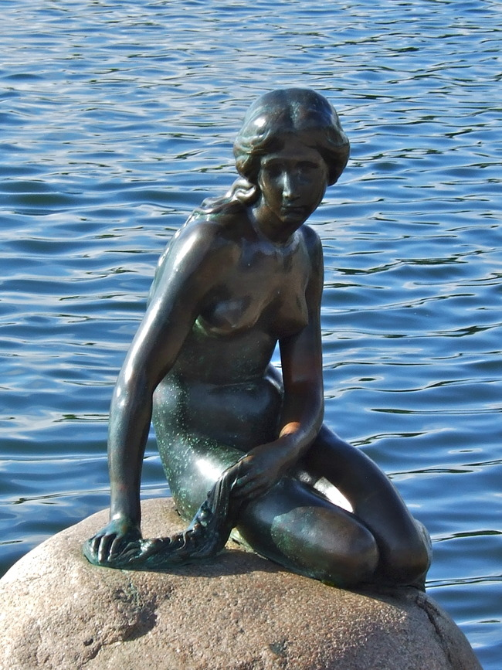**เช้า** 🍽บริการอาหารเช้าแบบสแกนดิเนเวียน ณ ห้องอาหารโรงแรมนำท่านไปถ่ายรูปกับเงือกน้อย**ลิตเติ้ลเมอร์เมด** ตัวเอกจากเรื่อง เทพนิยายอันแสนเศร้าของฮันส์คริสเตียน แอนเดอร์เซน นักเขียนชาวเดนมาร์กผู้โด่งดัง รูปปั้นลิตเติลเมอร์เมด โดยประติมากรชาวเดนมาร์ก เอ็ดวาร์ด อีริคเซน ถูกนำมาตั้งไว้ที่อ่าวโคเปนเฮเกนเมื่อ 97 ปีมาแล้วนำท่านถ่ายรูปบริเวณ**น้ำพุเกฟิออน** เทพธิดาผู้เสียสละกับบุตรชายที่ร่วมสร้างเกาะซีแลนด์ขึ้นมา ได้เวลาสมควรนำท่านเดินทางสู่สนามบิน

**14.55 น.** ✈ออกเดินทางสู่ **เมืองดูไบ โดยสายการบินเอมิเรตส์** เที่ยวบินที่ **EK152**

**23.15 น.** 🖈ถึงสนามบิน**เมืองดูไบ ประเทศสหรัฐอาหรับเอมิเรตส์** แวะเปลี่ยนเครื่อง

**วันที่แปด สนามบินสุวรรณภูมิ กรุงเทพฯ (ไทย)**

**03.00 น.** ✈ออกเดินทางสู่ **กรุงเทพฯ** โดยสายการบิน**เอมิเรตส์** เที่ยวบินที่ **EK384**🛎บริการอาหารและเครื่องดื่มบนเครื่องบิน

**12.30 น.** 🖈เดินทางถึงสนามบินสุวรรณภูมิ โดยสวัสดิภาพ

**\*\*\*ข้อกำหนดสายการบิน\*\*\***

**ผู้โดยสารสามารถโหลดกระเป๋าเดินทางน้ำหนักกระเป๋าต้องไม่เกิน 30 กิโลกรัม**

**ส่วนกระเป๋าถือติดตัวขึ้นเครื่อง [Carry-on Baggage] น้ำหนักกระเป๋าต้องไม่เกิน 7 กิโลกรัม**

**อัตราค่าบริการ**

**ผู้ใหญ่ ห้องละ 2-3 ท่าน ท่านละ 59,900 บาท**

**เด็กอายุต่ำกว่า 12 ปี ไม่มีเตียง ท่านละ 57,900 บาท**

**พักเดี่ยว ท่านละ 10,000 บาท**

**อัตราค่าบริการนี้รวม**

* ตั๋วเครื่องบินชั้นท่องเที่ยว สายการบิน**เอมิเรตส์**
* ค่าภาษีสนามบินทุกแห่งตามที่ระบุในรายการ
* ค่าธรรมเนียมในการขอยื่นวีซ่ากลุ่มเชงเก้น **ทางสถานทูตจะไม่คืนเงินค่าธรรมเนียมทุกกรณี**
* รถโค้ชปรับอากาศท่องเที่ยวตามโปรแกรมพร้อมคนขับรถที่ชำนาญเส้นทาง
* โรงแรม ที่พักตามระบุหรือเทียบเท่าในราคาเดียวกัน (ห้องละ 2-3 ท่าน)
* ค่าเข้าชมสถานที่ท่องเที่ยวตามที่ระบุในรายการ
* ค่าอาหารตามที่ระบุในรายการ
* ค่าเรือสำราญ DFDS (Scandinavian Seaways) **พักห้องละ 2 ท่าน**
* หัวหน้าทัวร์ผู้มีประสบการณ์นำเที่ยว คอยดูแลอำนวยความสะดวกตลอดการเดินทาง
* ค่าประกันอุบัติเหตุในการเดินทางวงเงินท่านละ 1,000,000/150,000 บาท

**อัตราค่าบริการนี้ไม่รวม**

* ค่าภาษีมูลค่าเพิ่ม 7% และภาษีหัก ณ ที่จ่าย 3%
* **ค่าทิปไกด์ท้องถิ่น (ท่านละ 2 ยูโร / วัน / คน) และคนขับรถ (ท่านละ 2 ยูโร / วัน / คน)**
* **ค่าทิปหัวหน้าทัวร์ไทย ตามแต่ท่านเห็นสมควร**
* ค่าอาหารและเครื่องดื่มที่สั่งพิเศษในร้านอาหาร นอกเหนือจากที่ทางบริษัทฯ จัดให้
* ค่าแปลเอกสารสำหรับยื่นวีซ่าในกรณีที่เอกสารเป็นภาษาไทย

**เงื่อนไขการสำรองที่นั่ง**

1. กรุณาจองทัวร์ล่วงหน้าอย่างน้อย 2 เดือน ก่อนการเดินทาง พร้อมชำระ**มัดจำ 20,000 บาท**
2. **ส่วนที่เหลือชำระทันทีก่อนการเดินทางไม่น้อยกว่า 20 วัน** มิฉะนั้นถือว่าท่านยกเลิกการเดินทางโดยอัตโนมัติ

**หมายเหตุ**

1. ขอสงวนสิทธิ์ในการยกเลิกการเดินทางในกรณีที่มีผู้เดินทางต่ำกว่า 30 ท่าน โดยที่จะแจ้งให้ผู้เดินทางทราบล่วงหน้าก่อนออกเดินทาง 2 สัปดาห์
2. ขอสงวนสิทธิ์ในการเปลี่ยนแปลงรายการท่องเที่ยวอันเนื่องมาจากกรณีที่เกิด เหตุจำเป็นสุดวิสัย อาทิการล่าช้าของสายการบิน, การนัดหยุดงาน, ภัยธรรมชาติ, การก่อจลาจล, อุบัติเหตุ, การจราจรติดขัด ฯลฯ ทั้งนี้จะคำนึงถึงผลประโยชน์ และจะรักษาผลประโยชน์ของท่านไว้ให้ได้มากที่สุด
3. เนื่องจากการท่องเที่ยวนี้เป็นการชำระแบบเหมาจ่ายกับบริษัทตัวแทนในต่างประเทศ ท่านไม่สามารถที่จะเรียกร้องเงินคืน ในกรณีที่ท่านปฏิเสธ หรือสละสิทธิ์ในการใช้บริการนั้นที่ทางทัวร์จัดให้ ยกเว้นจะตกลงกันเป็นกรณี
4. บริษัทฯจะไม่รับผิดชอบต่อค่าใช้จ่ายที่เกิดขึ้นและจะไม่คืนเงินค่าทัวร์ที่ท่านชำระมาแล้ว หากท่านถูกปฏิเสธการเข้าประเทศ อันเนื่องจากการกระทำที่ส่อไปในทางผิดกฎหมายหรือการหลบหนีเข้าเมือง ฯลฯ

**เอกสารในการขอยื่นวีซ่าเชงเก้น**

**( ** ผู้เดินทางต้องมาแสดงตนเพื่อทำการสแกนลายนิ้วมือ ตามวัน เวลาและสถานที่ที่นัดหมาย** )**

1. พาสปอร์ต ที่ยังไม่หมดอายุ และมีอายุไม่ต่ำกว่า 6 เดือน ก่อนวันหมดอายุ หากมีพาสปอร์ตเล่มเก่า ไม่ว่าจะเคยมีวีซ่าใน กลุ่มเชงเก้นหรือไม่ก็ตาม ควรนำไปแสดงด้วยเพื่อเป็นการง่ายต่อการอนุมัติวีซ่า
2. รูปถ่ายสีขนาด 2 นิ้ว จำนวน 2 ใบ (**ต้องมีฉากหลังเป็น**สีขาว**เท่านั้น และมีอายุไม่เกิน 6 เดือน และเหมือนกันทั้ง 2 รูป)
3. สำเนาทะเบียนบ้าน / สำเนาบัตรประชาชน / หรือสำเนาบัตรข้าราชการ / สำเนาทะเบียนสมรส **พร้อมแปลเป็นภาษาอังกฤษ** (ถ้ามี)
4. **ใบรับรองการทำงาน**จากบริษัทที่ท่านทำงานอยู่**ต้องเป็นภาษาอังกฤษเท่านั้น** โดยระบุตำแหน่งและอัตราเงินเดือนในปัจจุบัน,วันเดือนปีที่เริ่มทำงานกับบริษัทนี้และช่วงเวลาที่ขอลางาน เพื่อเดินทางไปยุโรป  หลังจากนั้นจะกลับมาทำงานตามปกติหลังครบกำหนด
5. กรณีที่เป็นเจ้าของกิจการขอใบทะเบียนการค้า**และหนังสือรับรองที่คัดไว้ไม่เกิน 3 เดือน** พร้อมวัตถุประสงค์หรือใบเสียภาษีและหลักฐานการเงินของบริษัทฯย้อนหลัง 6 เดือน **(พร้อมแปลเป็นภาษาอังกฤษ)**
6. **รายการเดินบัญย้อนหลัง 6 เดือน(Statement)** (นับจากวันปัจจุบัน) ควรเลือกเล่มที่มีการเข้าออกของเงินสม่ำเสมอ และมีจำนวนไม่ต่ำกว่า 6 หลัก เพื่อแสดงให้เห็นว่ามีฐานะการเงินเพียงพอ ที่จะครอบคลุมกับค่าใช้จ่ายในการเดินทาง และสามารถที่จะใช้จ่ายได้อย่างไม่เดือดร้อน เมื่อกลับสู่ภูมิลำเนา

**\*\*สถานฑูตไม่รับพิจารณาบัญชีกระแสรายวัน\*\***

1. กรณีที่บริษัทของท่านเป็นผู้รับผิดชอบค่าใช้จ่ายในการเดินทางให้กับผู้เดินทางทั้งหมด นอกเหนือจากเอกสารข้อ 1-6 แล้ว ทางบริษัทฯ จะต้องออกจดหมายอีกหนึ่งฉบับเพื่อแสดงความรับผิดชอบต่อค่าใช้จ่ายและการกลับ มาทำงานของท่าน โดยระบุรายชื่อผู้เดินทาง และเหตุผลที่จัดการเดินทางนี้ในจดหมายด้วย
2. กรณีที่เป็นนักเรียน นักศึกษา จะต้องมี **หนังสือรับรองจากทางสถาบันการศึกษาภาษาอังกฤษ** (ตัวจริง) เท่านั้น
3. กรณีที่**เด็กอายุต่ำกว่า 20 ปี** เดินทางไปกับบิดาหรือมารดาท่านใดท่านหนึ่ง จะต้องทำ**จดหมายยินยอมเป็นภาษาอังกฤษ** โดยที่บิดา, มารดา และบุตรจะต้องไปยื่นเรื่องแสดงความจำนงในการอนุญาตให้บุตรเดินทางไปกับอีก ท่านหนึ่งได้ ณ ที่ว่าการอำเภอ หรือสำนักงานเขต โดยมีนายอำเภอหรือผู้อำนวยการเขตลงลายมือชื่อและประทับตรารับรองจากทาง ราชการอย่างถูกต้อง
4. การบิดเบือนข้อเท็จจริงประการใดก็ตาม อาจจะถูกระงับมิให้เดินทางเข้าประเทศในกลุ่มเชงเก้นเป็นการถาวรและถึงแม้ว่าท่านจะถูกปฏิเสธวีซ่า สถานทูตไม่คืนค่าธรรมเนียมที่ได้ชำระไปแล้ว และหากต้องการขอยื่นคำร้องใหม่ก็ต้องชำระค่าธรรมเนียมใหม่ทุกครั้ง หากสถานทูตมีการสุ่มเรียกสัมภาษณ์บางท่าน ทางบริษัทฯ ขอความร่วมมือในการเชิญท่านไปสัมภาษณ์ตามนัดหมาย และโปรดแต่งกายสุภาพ ทั้งนี้บริษัทฯ จะส่งเจ้าหน้าที่ไปอำนวยความสะดวกและประสานงานตลอดเวลาและหากสถานทูตขอเอกสารเพิ่มเติมทางบริษัทใคร่ขอรบกวนท่านจัดส่งเอกสารดังกล่าวเช่นกัน
5. กรณียกเลิกการเดินทางภายหลังจากได้วีซ่าแล้วทางบริษัทฯ ขอสงวนสิทธิ์ในการแจ้งสถานทูตเพื่อให้อยู่ในดุลพินิจของสถานฑูตฯเรื่องวีซ่าของท่านเนื่องจากการขอวีซ่าในแต่ละประเทศจะถูกบันทึกไว้เป็นสถิติในนามของบริษัทฯ
6. เมื่อท่านได้ชำระเงินมัดจำหรือทั้งหมดไม่ว่าจะเป็นการชำระผ่านตัวแทนของบริษัทฯ หรือชำระโดยตรงกับทางบริษัทฯ ทางบริษัทฯจะขอถือว่าท่านรับทราบและยอมรับในเงื่อนไขต่าง ๆ ของบริษัทฯ ที่ได้ระบุโดยทั้งหมด